**INDICE**

* Introduzione

1.1 Purpose of the system

1.2 Scope of the system

1.3 Objectives and success criteria of the project

1.4 Definitions, acronyms, and abbreviations

1.5 References

1.6 Overview

* Sistema proposto

2.1 Panoramica

2.2 Requisiti funzionali

2.3 Requisiti non funzionali

2.3.1 Usability

2.3.2 Reliability

2.3.3 Performance

2.3.4 Supportability

2.3.5 Implementation

2.3.6 Interface

2.3.7 Packaging

2.3.8 Legal

2.4 Modelli di Sistema

2.4.1 Scenari

2.4.2 Modello dei casi d’uso

2.4.3 Object Model

2.4.4 Dynamic Model

2.4.5 User Interface – Navigational paths and screen mock-ups

* Glossario

1. **INTRODUZIONE**

**Scopo del Sistema**

"Focus Project" è stato progettato per semplificare e ottimizzare la gestione delle risorse umane, l'assegnazione dei progetti e il monitoraggio delle performance aziendali.

La sua caratteristica è creare un ambiente di lavoro efficiente e integrato, che consenta agli utenti di collaborare sinergicamente per raggiungere gli obiettivi aziendali con la massima precisione.

Focus Project si distingue per la sua interfaccia intuitiva e user-friendly, progettata per migliorare la gestione delle risorse umane e ridurre i tempi di organizzazione.

Il sistema offre agli utenti strumenti per gestire progetti, risorse umane e comunicazioni interne in modo fluido ed efficace. Questo si traduce in una maggiore produttività aziendale e in una gestione più efficiente delle risorse, contribuendo così al successo complessivo dell'azienda.

**Ambito del Sistema**

L'applicazione Focus Project è stata progettata per soddisfare le esigenze delle imprese che cercano di migliorare l'efficienza delle operazioni aziendali, ottimizzando la gestione delle risorse. In un mondo in costante evoluzione, Focus Project rappresenta un passo verso l'innovazione tecnologica che consente alle aziende di ridurre i tempi necessari per svolgere le proprie attività.

Una delle caratteristiche distintive di Focus Project è la sua versatilità. Il sistema è stato progettato per offrire soluzioni personalizzate in modo da adattarsi alle specifiche esigenze di ciascuna organizzazione. Questo significa che qualsiasi azienda, indipendentemente dal settore, può beneficiare dell'utilizzo di Focus Project per migliorare la gestione dei propri progetti e delle risorse.

Focus Project offre una piattaforma di gestione progetti che coinvolge tre tipologie di utenti, ognuna con ruoli e responsabilità distinti:

**Dirigente**: Il dirigente rappresenta l'utente con il massimo livello di autorità all'interno dell'applicazione. Ha il potere di inserire e rimuovere dipendenti e progetti dalla piattaforma. Questo ruolo è cruciale per la gestione delle risorse umane e l'assegnazione dei progetti.

**Responsabile**: Il responsabile è responsabile dell'organizzazione delle risorse umane e della gestione del lavoro nei progetti. Questo ruolo svolge un ruolo chiave nel coordinamento delle attività e nell'assegnazione di compiti ai subordinati.

**Subordinato**: Il subordinato è l'utente operativo che lavora sotto la supervisione dei responsabili e dei dirigenti. Svolge un ruolo fondamentale nell'esecuzione delle attività assegnate e nel contribuire al raggiungimento degli obiettivi del progetto.

**Obiettivi e Criteri di Successo**

Il sistema mira a ottimizzare la gestione delle risorse umane, rendendo le operazioni aziendali più fluide ed efficienti. Questo si traduce in un minor dispendio di tempo e risorse nella gestione delle risorse umane e dei progetti.

L'applicazione si propone di offrire strumenti per il monitoraggio delle prestazioni individuali dei dipendenti. Questo permette ai responsabili di valutare l'andamento di ciascun membro del team, identificare i punti di forza e individuare le aree che richiedono miglioramento.

Gestione dei Turni e delle Ore Straordinarie: Focus Project consentirà ai responsabili di gestire in modo efficiente i turni di lavoro dei dipendenti, nonché le ore straordinarie. L'obiettivo è ridurre i conflitti di pianificazione e garantire una distribuzione equa del carico di lavoro.

Aumento della Produttività Globale: Il progetto sarà considerato un successo se contribuirà a un aumento generale della produttività aziendale, riflettendo l'efficacia delle soluzioni implementate nell'ambito delle risorse umane.

**Definizioni, Sigle e Abbreviazioni**

* **RF**, Requisito Funzionale
* **NF**, Requisito Non Funzionale
* **UC**, Use Case
* **RAD**, Requirements Analysis Document

1. **SISTEMA PROPOSTO**
   1. **Overview**

Il presente documento rappresenta una guida per la futura progettazione ed

implementazione del sistema ed è strutturato come segue:

Requisiti Funzionali (RF): Esamineremo i requisiti funzionali del sistema "Focus Project", tra cui le sue funzionalità chiave per la gestione delle risorse umane, dei progetti e delle comunicazioni aziendali.

Requisiti Non Funzionali: Esploreremo i requisiti non funzionali del sistema, come la sicurezza e le prestazioni, per garantire un'esperienza utente affidabile.

Modelli di Sistema: Introdurremo i modelli di sistema, tra cui scenari e casi d'uso, per comprendere il funzionamento di "Focus Project".

Nella sezione finale del documento, forniremo una visione completa del sistema "Focus Project" attraverso il Modello a Oggetti, il Modello Dinamico e l’Interfaccia Utente. Questi modelli si baseranno sui casi d'uso, integrando Sequence Diagrams, State Chart e Activity Diagrams per offrire una panoramica dettagliata delle funzionalità del sistema. Questo contribuirà a una comprensione più chiara e dettagliata delle operazioni in analisi.

* 1. **Requisiti funzionali**

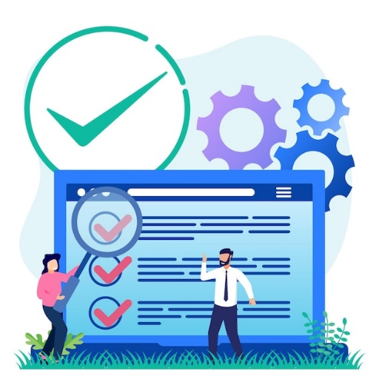

|  |  |
| --- | --- |
| **ID** | **Descrizione** |
| RF_1 | Gestione account |
| RF_2 | Gestione dipendenti |
| RF_3 | Gestione progetti |
| RF_4 | Comunicazioni |

**RF_1: Gestione account**

* **RF_1.1 Registra azienda**

***Attori****: Ospite*

Gli utenti devono poter registrare una nuova azienda. L'azione include l'inserimento di informazioni aziendali in campi appositi.

* **RF_1.2 Log-in**

***Attori****: Dirigente, Responsabile, Subordinato*

Gli utenti provvisti di credenziali devono poter accedere al sistema.

* **RF_1.3 Log-out**

***Attori****: Dirigente, Responsabile, Subordinato*

Gli utenti connessi devono poter disconnettere il proprio account dal sistema.

* **RF_1.4 Accesso area personale**

***Attori****: Dirigente, Responsabile, Subordinato*

Gli utenti devono poter accedere alla propria area personale. Qui, gli utenti possono visualizzare informazioni specifiche.

* **RF_1.5 Cambia password**

***Attori****: Dirigente, Responsabile, Subordinato*

Gli utenti devono poter cambiare la propria password.

**RF_2: Gestione dipendenti**

* **RF_2.1 Aggiungi Dipendente**

***Attori****: Dirigente*

I Dirigenti devono poter aggiungere, o meglio registrare dipendenti al sistema. Questa fase implica l'inserimento di informazioni anagrafiche ma anche del ruolo aziendale, come “Responsabile” o “Subordinato”.

* **RF_2.2 Rimuovi Dipendente**

***Attori****: Dirigente*

Il Dirigente deve poter rimuovere un dipendente dal sistema.

* **RF_2.3 Gestione Turni**

***Attori****: Dirigente, Responsabile*

Ciascun Dirigente deve poter gestire i turni di lavoro dei Responsabili, e questi ultimi a loro volta, devono poter gestire quelli dei subordinati.

* **RF_2.4 Visualizza Statistiche**

***Attori****: Dirigente, Responsabile, Subordinato*

Ogni utente connesso deve poter visualizzare statistiche relative alle prestazioni e ai turni.

In particolare:

il Dirigente può visualizzare le statistiche di ogni dipendente;

il Responsabile può visualizzare le proprie statistiche e quelle dei suoi subordinati;

il Subordinato può visualizzare le proprie statistiche personali.

**RF_3: Gestione Progetti**

* **RF_3.1 Aggiungi Progetto**

***Attori****: Dirigente*

Il Dirigente deve poter aggiungere un nuovo progetto al sistema, descrivendo le relative informazioni, comprese le scadenze.

* **RF_3.2 Concludi Progetto**

***Attori****: Responsabile*

Ogni Responsabile deve poter segnare un progetto a lui assegnato come “concluso”.

* **RF_3.3 Modifica Progetto**

***Attori****: Dirigente*

Se necessario, il Dirigente deve poter modificare le informazioni di un progetto esistente.

* **RF_3.4 Elimina Progetto**

***Attori****: Dirigente*

Il Dirigente deve poter eliminare un progetto dal sistema.

* **RF_3.5 Assegna Responsabile**

***Attori****: Dirigente*

Il Dirigente deve poter assegnare un Responsabile a un progetto specifico.

* **RF_3.6 Assegna Subordinato**

***Attori****: Responsabile*

I Responsabili devono poter assegnare Subordinati a un progetto specifico.

* **RF_3.7 Modifica Responsabile**

***Attori****: Dirigente*

Il Dirigente deve poter Modificare il Responsabile da un progetto specifico.

* **RF_3.8 Rimuovi Subordinato**

***Attori****: Responsabile*

I Responsabili devono poter rimuovere Subordinati da un progetto.

* **RF_3.9 Assegna task**

***Attori****: Responsabile*

I Responsabili devono poter assegnare ai propri Subordinati task di un progetto specifico.

* **RF_3.10 Completa task**

***Attori****: Subordinato*

I Subordinati devono poter segnare il completamento dei propri task.

* **RF_3.11 Aggiorna Stato di Avanzamento**

***Attori****: Responsabile*

Il responsabile deve poter aggiornare lo stato di avanzamento, registrando le attività completate.

* **RF_3.12 Inviare Avviso Progetto**

***Attori****: Dirigente, Responsabile*

I Dirigenti e i Responsabili devono poter inviare avvisi relativi ai progetti agli altri utenti.

* **RF_3.13 Visualizza Statistiche Progetto**

***Attori****: Dirigente, Responsabile, Subordinato*

Ogni utente connesso deve poter visualizzare statistiche relative ai progetti. In particolare:

il Dirigente può visualizzare le statistiche di ogni progetto;

il Responsabile può visualizzare le statistiche di tutti i progetti a cui è stato assegnato, inclusi quelli conclusi;

il Subordinato può visualizzare le statistiche dei progetti a cui è attualmente impegnato.

**RF_4: Comunicazioni**

* **RF_4.1 Inserire News**

***Attori****: Dirigente*

I Dirigenti devono poter inserire notizie e comunicazioni nel sistema attraverso la creazione di annunci o messaggi informativi per gli utenti.

* **RF_4.2 Richiesta Permesso**

***Attori****: Responsabile, Subordinato*

Tutti i dipendenti devono poter inviare richieste di permesso nel sistema ai propri superiori.

* **RF_4.3 Gestione Permessi**

***Attori****: Dirigente, Responsabile*

I Dirigenti devono poter gestire le richieste di permesso dei Responsabili e questi ultimi devono poter gestire le richieste di permesso dei Subordinati.

* 1. **Requisiti non funzionali**

**Usability**

* **NF_1 Intuitività dell'Interfaccia Utente**

L'interfaccia utente deve essere intuitiva, consentendo agli utenti di interagire con l'applicazione senza la necessità di istruzioni complesse o formazione aggiuntiva.

* **NF_2 Feedback per Inserimento Dati Errato**

In caso di inserimento di dati errati o incompleti in un campo specifico, il sistema deve essere in grado di riconoscere l'errore e fornire un messaggio di errore chiaro e comprensibile che indichi all'utente cosa correggere o completare.

* **NF_3 Layout Responsive**

Il layout dell'applicazione deve essere progettato in modo responsivo per garantire una visualizzazione corretta su diversi dispositivi, inclusi smartphone e tablet, senza compromettere l'usabilità.

* **NF_4 Compatibilità Cross-Browser**

L'applicazione deve essere compatibile con i principali browser web (come Chrome, Firefox, Safari, Edge) per garantire una esperienza uniforme e senza problemi per tutti gli utenti.

**Performance**

* **NF_5 Ottimizzazione delle Operazioni Critiche**

Le operazioni critiche dell'applicazione, come l'assegnazione di progetti e la gestione delle risorse umane, devono essere ottimizzate per garantire tempi di risposta rapidi.

* **NF_6 Gestione dei Limiti di Tempo**

Le attività soggette a limiti di tempo, come l'assegnazione di progetti e la gestione delle risorse umane, devono essere progettate in modo tale da permettere agli utenti di completarle in modo efficace entro tali limiti.

* **NF_7 Parallelizzazione delle Operazioni**

Le operazioni che possono essere eseguite in parallelo devono essere progettate per sfruttare al massimo le risorse del sistema e garantire tempi di risposta rapidi.

* **NF_8 Tempi di Risposta Accettabili**

L'interazione con l'applicazione, compresi caricamenti di pagine e processi di elaborazione, deve avvenire con tempi di risposta accettabili, minimizzando i ritardi che potrebbero influenzare negativamente l'esperienza utente.

**Implementation**

* **NF_9 Ambiente di Sviluppo**

L'ambiente di sviluppo primario sarà Eclipse, garantendo una piattaforma stabile e ben supportata per lo sviluppo dell'applicazione.

* **NF_10 DBMS**

Il sistema di gestione del database (DBMS) selezionato sarà MySQL, fornendo un'infrastruttura affidabile per la gestione dei dati.

* **NF_11 Linguaggio di Programmazione**

Il linguaggio di programmazione principale sarà Java, utilizzato per la logica di business e la gestione delle operazioni critiche dell'applicazione.

* **NF_12 Sviluppo Web**

Per la parte web, verranno utilizzati HTML, CSS e JavaScript per garantire una user interface moderna e interattiva.

* **NF_13 Framework e Librerie**

Saranno utilizzati framework e librerie appropriati (se necessario) per semplificare lo sviluppo e migliorare l'efficienza del codice.

* **NF_14 Manutenibilità**

Il codice sorgente e la struttura dell'applicazione devono essere organizzati in modo da agevolare la manutenzione e l'aggiornamento futuri.

* 1. **Modelli di sistema**

**Scenari**

* + 1. **Gestione Dipendenti**



In questo scenario si descrive come avviene la gestione del personale nel sistema.

***Attori:*** *Paolo (Dirigente), Elisa, Francesco (Responsabile), Andrea, Martina (Subordinato)*

**Flusso eventi**

1. Paolo accede al sistema "Focus Project" utilizzando le sue credenziali. “Login”. Paolo attraverso la “dashboard personale” si dirige nella relativa sezione per effettuare nuove assunzioni. Successivamente inserisce i dettagli dei nuovi dipendenti, come nome, cognome, posizione e informazioni di contatto. Poi assegna il ruolo di Responsabile a Elisa e Francesco, mentre ad Andrea e Martina il ruolo di Subordinato.

Vista la fretta di iniziare a lavorare, Paolo assegna turni ai responsabili Elisa e Francesco nella “dashboard personale”.

1. Elisa, ora Responsabile, accede all'applicazione e nota una notifica nell'area Progetti: le è stato assegnato un progetto da Paolo. Si dirige così nella sezione "Progetti" e una volta individuato il nuovo progetto, clicca su "Visualizza" e dopo aver letto le informazioni pubblicate da Paolo preme il pulsante "Incarica Subordinato" e inizia a selezionare i membri del team che saranno coinvolti nel progetto.

Elisa esamina attentamente il profilo di ciascun subordinato, valutando le loro competenze e abilità in modo da assegnare loro compiti che siano in linea con le loro capacità. Una volta selezionati i membri del team, procede ad assegnare loro compiti specifici all'interno del progetto e definisce i loro turni di lavoro.

* + 1. **Gestione Progetti**

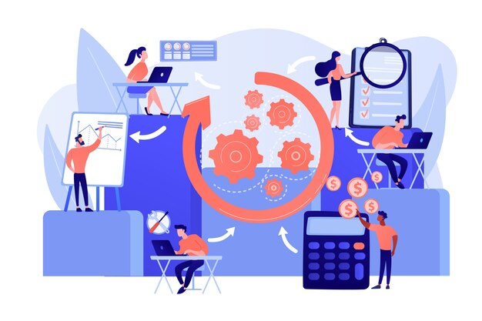

In questo scenario si descrive come avviene la gestione dei progetti.

***Attori:*** *Paolo (Dirigente), Elisa, Francesco (Responsabile), Andrea, Martina (Subordinato)*

**Flusso eventi**

* 1. Paolo dopo il colloquio con il committente, riceve in incarico lo sviluppo di un software. Decide quindi di collegarsi all’applicazione “Focus Project” e si dirige nella dashboard “Gestione Progetti” selezione la voce “Aggiungi Progetto”, dopodiché provvede nella compilazione dei campi quali:
  + Nome progetto;
  + Responsabile;
  + Descrizione;
  + Obbiettivi;

Nome del Progetto: "Progetto X";

Descrizione: "Breve descrizione del progetto con budget e scadenze";

Responsabile: Elisa (selezionato dall'elenco di Responsabili disponibili);

Obbiettivi: Serie di Compiti da eseguire al fine del completamento del Progetto.

* 1. Dopo aver ricevuto la notifica da Paolo attraverso l'applicazione "Focus Project" riguardo al nuovo progetto "Progetto X" e dopo aver esaminato i dettagli forniti, Elisa ha il compito di organizzare la gestione del progetto.

La prima cosa che fa è dirigersi nella sezione “Progetti in corso” presente nella sua dashboard personale e dopo aver cliccato “Visualizza” sul nuovo progetto a lei assegnato, successivamente clicca su “Aggiungi subordinato” e aggiunge Andrea e Martina.

In seguito dopo aver effettuato la suddivisione del progetto in fasi e compiti e aver specificato le priorità di questi ultimi, li assegna ai subordinati.

Infine Elisa, tramite la sezione “Crea avviso” comunicherà al proprio team eventuali aggiornamenti e news riguardanti il progetto, fornendo supporto dove necessario per garantire che il progetto proceda come previsto.

* 1. Martina accede all'applicazione e scopre da una notifica, nella sezione “Progetti”, che è stata selezionata da Elisa per lavorare su un nuovo progetto, quindi lo seleziona.

Dopo aver letto le informazioni dettagliate pubblicate da Paolo, all'interno del progetto, Martina esamina i compiti assegnati a lei da Elisa e verifica le priorità e le scadenze per ciascun compito.

* + 1. **Gestione Comunicazioni**



In questo scenario si descrive come avvengono le comunicazioni.

***Attori:*** *Paolo (Dirigente), Elisa, Francesco (Responsabile), Andrea, Martina (Subordinato)*

**Flusso eventi**

1. Il dirigente Paolo, dopo un importante riunione aziendale ritorna nel suo ufficio con alcune importanti notizie da condividere con l'intera azienda, dopo aver effettuato l’accesso alla piattaforma si reca nella sezione “Comunicazioni”, clicca su “Inoltra notizia” e comincia a scrivere le nuove informazioni da condividere con tutto il personale.
2. La stessa mattina, i dipendenti dell’azienda dopo aver effettuato l’accesso all’applicazione “Focus Project” notano una notifica nella sezione comunicazioni dalla loro dashboard.

Effettuato l’accesso alla sezione “Comunicazioni” e leggono nella sezione “News” le informazioni comunicate dal dirigente Paolo.

1. Il giorno seguente il subordinato Andrea si accorge di avere un impegno importante che gli impedisce di andare al lavoro in azienda, nel giorno 21/10, pertanto, dopo aver effettuato l’accesso all’applicazione “Focus Project” si reca nella sezione “Comunicazioni” e poi su “Richiedi permesso”, per appunto effettuare tale richiesta.
2. Nella stessa giornata in cui il subordinato Andrea effettua la richiesta di ferie, la responsabile Elisa dopo aver effettuato l’accesso all’applicazione “Focus Project” si reca nella sezione “Comunicazioni” e decide di gestire eventuali richieste di permessi da parte del suo team. Nota che ci sono richieste in sospeso e decide, cliccando sul tasto “Concedi permesso”, di approvare la richiesta di permesso.

**Modello dei Casi d’Uso**

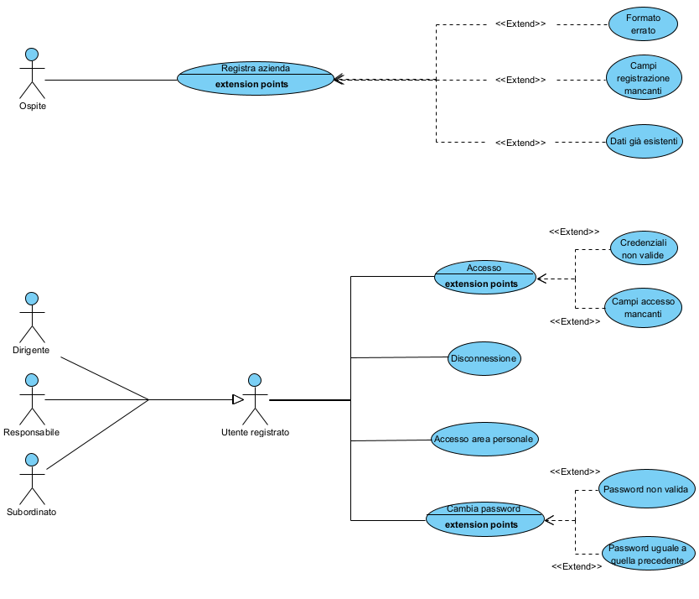

|  |  |  |
| --- | --- | --- |
| **ID** | **UC_1 Registrazione** | |
| **Attore** | Ospite | |
| **Entry Condition** | Il caso d’uso inizia quando l’Ospite si trova nella pagina principale e vuole registrare la propria azienda. | |
| **Flusso di eventi** | * L’Ospite preme sul tasto ‘Registra Azienda’. * L’Ospite inserisce i dati richiesti. * L’Ospite conferma l’inserimento dei dati. * L’utente visualizza il messaggio di avvenuta registrazione. | **Sistema** |
| * Il sistema mostra la pagina dedicata alla registrazione con i seguenti campi: * Nome * Cognome * Nome azienda * P.IVA * E-mail * Password * Il sistema verifica che l'indirizzo email sia univoco e che la password soddisfi i requisiti di sicurezza stabiliti. * Se i dati inseriti sono validi, il sistema registra l’utente come Dirigente e i dati relativi all’azienda. * Il sistema reindirizza l’utente alla pagina di accesso per effettuare il login. * Il sistema notifica l’avvenuta registrazione. |
| **Exit Condition** | Il caso d’uso termina quando l’attore è registrato. | |
| **Eccezioni** | **UC_1.1 Formato errato**  I dati inseriti dall’utente non sono conformi al formato richiesto, per questo il sistema notifica all’utente un messaggio di errore. | |
| **UC_1.2 Campi mancanti**  L’attore non compila tutti i campi necessari, per questo il sistema notifica all’utente un messaggio di errore. | |
| **UC_1.3 Dati già esistenti**  Il sistema rileva che i dati inseriti sono già esistenti, per questo notifica all’utente un messaggio di errore. | |

|  |  |  |
| --- | --- | --- |
| **ID** | **UC_2 Accesso** | |
| **Attore** | Dirigente, Responsabile, Subordinato | |
| **Entry Condition** | Il caso d’uso inizia quando l’Attore si trova nella pagina principale e vuole effettuare l’accesso al proprio account. | |
| **Flusso di eventi** | * L’Ospite preme sul tasto ‘Log-in’. * L’Ospite inserisce i dati richiesti. * L’Ospite conferma l’inserimento dei dati. | **Sistema** |
| * Il sistema mostra la pagina dedicata all’accesso con i seguenti campi: * E-mail * Password * Il sistema verifica che l'indirizzo email e la password corrispondano a un account registrato. * Se i dati inseriti sono validi, l’utente viene reindirizzato alla sua home page. |
| **Exit Condition** | l caso d’uso termina quando l’attore ha effettuato l’accesso. | |
| **Eccezioni** | **UC_2.1 Credenziali non valide**  Le credenziali inserite dall'attore non corrispondono a un account registrato nel sistema, per questo il sistema notifica all'attore un messaggio di errore. | |
| **UC_2.2 Campi mancanti**  L'attore non ha compilato tutti i campi necessari per l'accesso, per questo motivo il sistema notifica all'attore un messaggio di errore. | |

|  |  |  |
| --- | --- | --- |
| **ID** | **UC_3 Disconnessione** | |
| **Attore** | Dirigente, Responsabile, Subordinato | |
| **Entry Condition** | Il caso d’uso inizia quando l’attore è autenticato e vuole disconnettersi dal sistema. | |
| **Flusso di eventi** | * L’attore clicca sul pulsante ‘Log-out’ | **Sistema** |
| * Il sistema disconnette l’utente e reindirizza l’attore alla pagina principale. |
| **Exit Condition** | Il caso d’uso termina quando l’attore viene disconnesso con successo dal proprio account. | |
| **Eccezioni** | N/A | |

|  |  |  |
| --- | --- | --- |
| **ID** | **UC_4 Accesso Area Personale** | |
| **Attore** | Dirigente, Responsabile, Subordinato | |
| **Entry Condition** | Il caso d’uso inizia quando l’attore è autenticato al sistema e si trova nella sua pagina Principale. | |
| **Flusso di eventi** | * L’attore seleziona l’opzione che consente di accedere all’area personale, facendo clic sul pulsante contenente il nome utente. | **Sistema** |
| * Il sistema apre la pagina dedicata all’area personale dell’attore. |
| **Exit Condition** | Il caso d’uso termina quando l’Attore ha accesso alla sua area personale e può visualizzare le informazioni specifiche. | |
| **Eccezioni** | N/A | |

|  |  |  |
| --- | --- | --- |
| **ID** | **UC_5 Cambio Password** | |
| **Attore** | Dirigente, Responsabile, Subordinato | |
| **Entry Condition** | Il caso d’uso inizia quando l’attore è autenticato e si è diretto nella sua area personale. | |
| **Flusso di eventi** | * L’attore preme sul bottone ‘Modifica password’. * L’attore inserisce una nuova password. * L’attore preme il tasto ‘conferma’ per validare la password. | **Sistema** |
| * Il sistema abilita la modifica dei suoi dati tramite il relativo form. * Il sistema controlla i dati.   Il sistema mostra un avviso confermando che la modifica della password è avvenuta con successo. |
| **Exit Condition** | Il caso d’uso termina quando l’attore ha effettuato il cambio password. | |
| **Eccezioni** | **UC_5.1 Password non valida**  La nuova password inserita non rispetta i requisiti di sicurezza stabiliti, per questo il sistema notifica all'attore un messaggio di errore. | |
| **UC_5.2 Password uguale a quella precedente**  La nuova password inserita è identica a quella utilizzata precedentemente, per questo il sistema notifica un messaggio di errore. | |
| **UC_5.3 Campi Mancanti**  L'attore non ha compilato tutti i campi necessari, per questo motivo il sistema notifica all'attore un messaggio di errore. | |

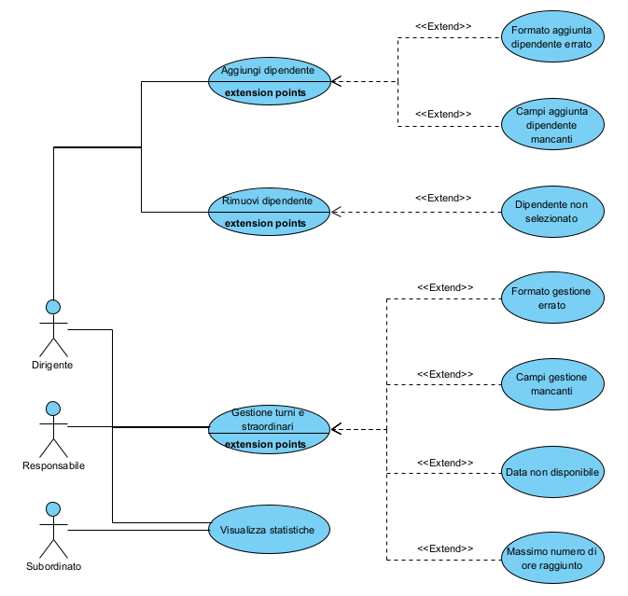

|  |  |  |
| --- | --- | --- |
| **ID** | **UC_6 Aggiungi Dipendente** | |
| **Attore** | Dirigente | |
| **Entry Condition** | Il caso d’uso inizia quando l’attore è autenticato, si trova nella sua pagina principale e clicca su “Dashboard dipendenti”. | |
| **Flusso di eventi** | * Il dirigente seleziona l’opzione ‘Aggiungi Dipendente’. * Il Dirigente inserisce le informazioni richieste. * Il dirigente conferma l’inserimento dei dati, premendo sul relativo pulsante. | **Sistema** |
| * Il sistema mostra il modulo dedicato alla registrazione di un nuovo dipendente, inserendo dati, quali: * Nome * Cognome * E-mail * Ruolo * Il sistema effettua la verifica dei dati. * Il sistema genera la password. |
| **Exit Condition** | Il Caso d’uso termina quando il nuovo dipendente è stato aggiunto al sistema. | |
| **Eccezioni** | **UC_6.1 Formato errato**  I dati inseriti dall’utente non sono conformi al formato richiesto, per questo il sistema notifica un messaggio di errore. | |
|  | **UC_6.2 Campi mancanti**  L’attore non compila tutti i campi necessari, per questo il sistema notifica un messaggio di errore. | |

|  |  |  |
| --- | --- | --- |
| **ID** | **UC_7 Rimuovi Dipendente** | |
| **Attore** | Dirigente | |
| **Entry Condition** | Il caso d’uso inizia quando l’attore è autenticato nel sistema e clicca su “Dashboard Dipendenti”. | |
| **Flusso di eventi** | * Il dirigente seleziona l’opzione “Rimuovi Dipendente”. * Il Dirigente seleziona il dipendente che desidera rimuovere. * Il Dirigente conferma la rimozione del dipendente. | **Sistema** |
| * Il sistema visualizza un elenco di dipendenti attualmente registrati. * Il sistema richiede una conferma. |
| **Exit Condition** | Il Caso d’uso termina quando Il dipendente selezionato è rimosso con successo dal sistema. | |
| **Eccezioni** | **UC_7.1 Dipendente non selezionato**  Il dirigente ha tentato di rimuovere un dipendente senza averlo selezionato e per questo il sistema notifica un messaggio di errore. | |

|  |  |  |
| --- | --- | --- |
| **ID** | **UC_8 Aggiungi turni** | |
| **Attore** | Dirigente, Responsabile | |
| **Entry Condition** | Il caso d’uso inizia quando l’attore è autenticato nel sistema e clicca su “Dashboard Dipendenti”. | |
| **Flusso di eventi** | * L’attore seleziona l'opzione per gestire i turni. * L’attore seleziona "Aggiungi turno” su uno o più dipendenti. * L’attore registra i nuovi dati e poi clicca su invio. * L’attore conferma l'azione. | **Sistema** |
| * Il sistema visualizza un elenco di dipendenti. * Il sistema richiede una conferma. |
| **Exit Condition** | Il Caso d’uso termina quando Il turno è registrato con successo nel sistema. | |
| **Eccezioni** | **UC_8.1 Formato errato**  I dati inseriti dall’utente non sono conformi al formato richiesto, per questo il sistema notifica un messaggio di errore. | |
| **UC_8.2 Campi mancanti**  L’attore non compila tutti i campi necessari, per questo il sistema notifica un messaggio di errore. | |
| **UC_8.3 Date non disponibile**  L’attore ha inserito delle date non valide in quanto in quei giorni non possono essere assegnati turni al dipendente, e per questo il sistema notifica un messaggio di errore. | |

|  |  |  |
| --- | --- | --- |
| **ID** | **UC_9 Rimuovi turni** | |
| **Attore** | Dirigente, Responsabile | |
| **Entry Condition** | Il caso d’uso inizia quando l’attore è autenticato nel sistema e clicca su “Dashboard Dipendenti”. | |
| **Flusso di eventi** | * L’attore seleziona l'opzione per gestire i turni. * L’attore seleziona "Rimuovi turno” su uno o più dipendenti. * L’attore conferma l'azione. | **Sistema** |
| * Il sistema visualizza un elenco di dipendenti. * Il sistema richiede una conferma. |
| **Exit Condition** | Il Caso d’uso termina quando Il turno è eliminato dal sistema. | |
| **Eccezioni** | N/A | |

|  |  |  |
| --- | --- | --- |
| **ID** | **UC_10 Visualizza statistiche** | |
| **Attore** | Dirigente, Responsabile, Subordinato | |
| **Entry Condition** | Il caso d’uso inizia quando l’attore è autenticato nel sistema e clicca su “Dashboard Statistiche”. | |
| **Flusso di eventi** | * L'utente seleziona l'opzione per visualizzare le statistiche cliccando sul tasto ‘visualizza statistiche’. | * Il sistema genera e mostra le statistiche in una nuova pagina. |
| **Exit Condition** | Il Caso d’uso termina quando l’attore visualizza con successo le statistiche desiderate. | |
| **Note** | Attenzione, il sistema mostrerà determinate statistiche a seconda della tipologia di attore. | |
| **Eccezioni** | N/A | |

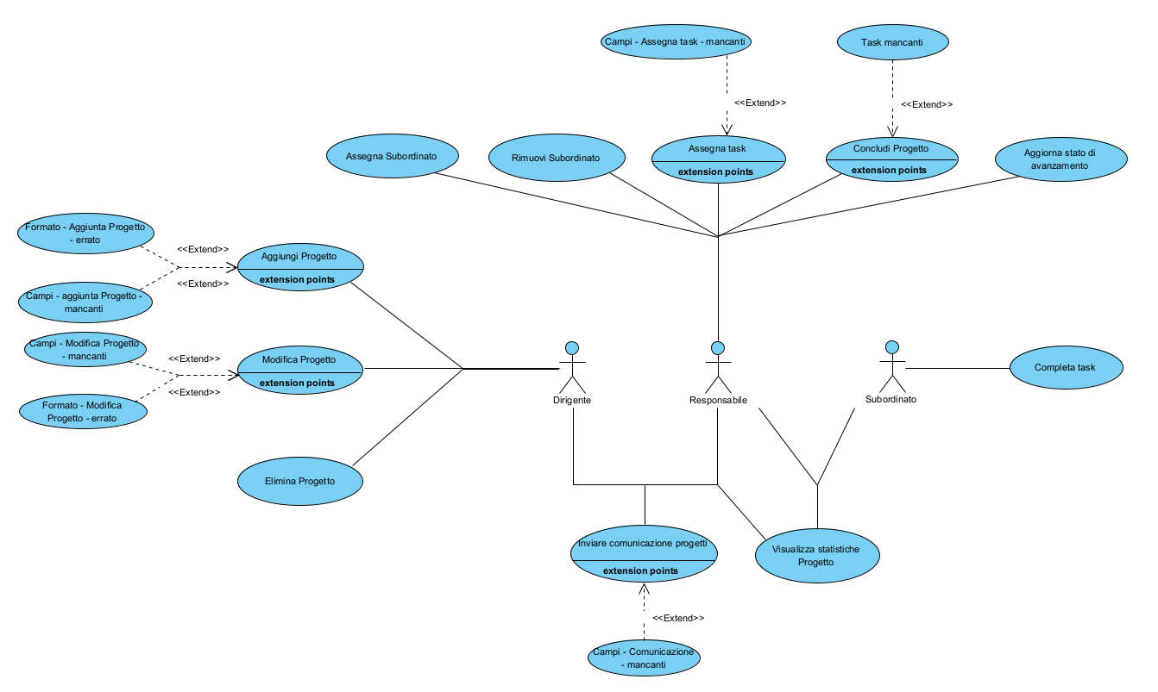

|  |  |  |
| --- | --- | --- |
| **ID** | **UC_11 Aggiungi Progetto** | |
| **Attore** | Dirigente | |
| **Entry Condition** | Il caso d’uso inizia quando il dirigente è autenticato e ha cliccato la voce “Dashboard Progetti” | |
| **Flusso di eventi** | * Il dirigente clicca sul tasto “Aggiungi progetto”. * Il dirigente compila il form * Il dirigente conclude l’inserimento cliccando sul bottone ‘Aggiungi progetto’ | **Sistema** |
| * Il sistema richiede le informazioni relative al nuovo progetto come: * Nome Progetto * Responsabile * Descrizione * Obbiettivi * Il sistema controlla i dati * Il sistema aggiorna i progetti   memorizzati |
| **Exit Condition** | Il caso d’uso termina quando il sistema invia la notifica dell’aggiunta del progetto al responsabile. | |
| **Eccezioni** | **UC_11.1 Campi mancanti**  Il dirigente non compila tutti i campi necessari, quindi il sistema notifica un messaggio di errore. | |
| **UC_11.2 Formato errato**  I dati inseriti dall’utente non sono conformi al formato richiesto, per questo il sistema notifica un messaggio di errore. | |
| **UC_11.3 Responsabili inesistenti**  Non è possibile inserire subordinati in quanto non ci sono subordinati disponibili, per questo il sistema invia un messaggio di errore. | |

|  |  |  |
| --- | --- | --- |
| **ID** | **UC_12 Modifica Progetto** | |
| **Attore** | Dirigente | |
| **Entry Condition** | Il caso d’uso inizia quando il dirigente è autenticato, ha cliccato la voce “Dashboard Progetti” e ha cliccato “visualizza” su un determinato progetto | |
| **Flusso di eventi** | * Il dirigente clicca sul tasto “Modifica progetto”. * Il dirigente compila il form * Il dirigente conclude la modifica cliccando sul bottone ‘Conferma’. | **Sistema** |
| * Il sistema visualizza le informazioni attuali del progetto. * Il sistema richiede le informazioni relative alla modifica del progetto come: * Nome Progetto * Responsabile * Descrizione * Obbiettivi * Il sistema controlla i dati * Il sistema aggiorna i progetti   memorizzati |
| **Exit Condition** | Il caso d’uso termina quando il sistema invia la notifica dell’avvenuta modifica al responsabile. | |
| **Eccezioni** | **UC_12.1 Campi mancanti**  Il dirigente non compila tutti i campi necessari, quindi il sistema notifica un messaggio di errore. | |
| **UC_12.2 Formato errato**  I dati inseriti dall’utente non sono conformi al formato richiesto, per questo il sistema notifica un messaggio di errore. | |

|  |  |  |
| --- | --- | --- |
| **ID** | **UC_13 Elimina Progetto** | |
| **Attore** | Dirigente | |
| **Entry Condition** | Il caso d’uso inizia quando il dirigente è autenticato, ha cliccato la voce “Dashboard Progetti” e ha cliccato “visualizza” su un determinato progetto | |
| **Flusso di eventi** | * Il dirigente clicca sul tasto “Elimina progetto”. * Il Dirigente conferma l'eliminazione del progetto. | **Sistema** |
| * Il sistema richiede la conferma per l'eliminazione del progetto. * Il sistema elimina il progetto. |
| **Exit Condition** | Il caso d’uso termina quando il sistema invia la notifica dell’avvenuta eliminazione al responsabile. | |
| **Eccezioni** | N/A | |

|  |  |  |
| --- | --- | --- |
| **ID** | **UC_14 Concludi Progetto** | |
| **Attore** | Responsabile | |
| **Entry Condition** | Il caso d’uso inizia quando il responsabile è autenticato, ha cliccato la voce “Progetti in corso” e ha cliccato “visualizza” su un determinato progetto | |
| **Flusso di eventi** | * Il responsabile clicca sul tasto “Concludi progetto”. * Il responsabile conferma la conclusione del progetto. | **Sistema** |
| * Il sistema richiede la conferma per la conclusione del progetto. * Il sistema segna il progetto come concluso |
| **Exit Condition** | Il caso d’uso termina quando il sistema sposta il progetto nella sezione “Progetti conclusi”. | |
| **Eccezioni** | **UC_14.1 Task mancanti**  Il progetto non può essere concluso in quanto ci sono altri task da completare, quindi il sistema notifica un messaggio di errore. | |

|  |  |  |
| --- | --- | --- |
| **ID** | **UC_15 Assegna Subordinato** | |
| **Attore** | Responsabile | |
| **Entry Condition** | Il caso d’uso inizia quando il responsabile è autenticato, ha cliccato la voce “Progetti in corso” e ha cliccato “visualizza” su un determinato progetto | |
| **Flusso di eventi** | * Il responsabile clicca sul tasto “Incarica subordinato”. * Il Responsabile seleziona il Subordinato desiderato dall'elenco. | **Sistema** |
| * Il sistema mostra una lista di Subordinati disponibili. * Il sistema registra l'assegnazione del Subordinato al progetto |
| **Exit Condition** | Il caso d’uso termina quando il sistema invia una notifica al subordinato che è stato assegnato al progetto. | |
| **Eccezioni** | **UC_15.1 Subordinati mancanti**  Non è possibile inserire subordinati in quanto non ci sono subordinati disponibili, per questo il sistema invia un messaggio di errore. | |

|  |  |  |
| --- | --- | --- |
| **ID** | **UC_16 Rimuovi Subordinato** | |
| **Attore** | Responsabile | |
| **Entry Condition** | Il caso d’uso inizia quando il responsabile è autenticato, ha cliccato la voce “Progetti in corso”, ha cliccato “visualizza” su un determinato progetto e ha cliccato la voce “visualizza subordinati” | |
| **Flusso di eventi** | * Il responsabile seleziona un subordinato * Il responsabile clicca sul tasto “rimuovi subordinato”. | **Sistema** |
| * Il sistema mostra una lista di Subordinati assegnati a quel progetto * Il sistema conferma la rimozione del Subordinato dal progetto. |
| **Exit Condition** | Il caso d’uso termina quando il sistema invia una notifica al subordinato che è stato rimosso dal progetto. | |
| **Eccezioni** | N/A | |

|  |  |  |
| --- | --- | --- |
| **ID** | **UC_17 Assegna task** | |
| **Attore** | Responsabile | |
| **Entry Condition** | Il caso d’uso inizia quando il responsabile è autenticato, ha cliccato la voce “Progetti in corso”, ha cliccato “visualizza” su un determinato progetto e ha cliccato la voce “visualizza subordinati” | |
| **Flusso di eventi** | * Il responsabile seleziona un subordinato * Il responsabile clicca sul tasto “assegna task”. * Il responsabile inserisce le informazioni e clicca su ‘conferma’ | **Sistema** |
| * Il sistema mostra una lista di Subordinati assegnati a quel progetto * Il sistema mostra un form in cui inserire le informazioni sul task, quali: * Descrizione * Stato * Il sistema elabora le informazioni |
| **Exit Condition** | Il caso d’uso termina quando il sistema invia una notifica al subordinato. | |
| **Eccezioni** | **UC_17.1 Campi mancanti**  L’attore non compila tutti i campi necessari, per questo il sistema notifica un messaggio di errore. | |

|  |  |  |
| --- | --- | --- |
| **ID** | **UC_18 Completa task** | |
| **Attore** | Subordinato | |
| **Entry Condition** | Il caso d’uso inizia quando il subordinato è autenticato, ha cliccato la voce “Progetti in corso”, ha cliccato “visualizza” su un determinato progetto. | |
| **Flusso di eventi** | * Il subordinato spunta il task che intende segnare come ‘completato’. | **Sistema** |
| * Il sistema mostra una lista di Task assegnati a quel progetto |
| **Exit Condition** | Il caso d’uso termina quando il sistema invia una notifica per segnalare che il task è ‘completato’. | |
| **Eccezioni** | N/A | |

|  |  |  |
| --- | --- | --- |
| **ID** | **UC_19 Aggiorna Stato di Avanzamento** | |
| **Attore** | Responsabile | |
| **Entry Condition** | Il caso d’uso inizia quando il Responsabile è autenticato, ha cliccato la voce “Progetti in corso” e ha cliccato “visualizza” su un determinato progetto. | |
| **Flusso di eventi** | * Il responsabile clicca sul tasto “Stato di Avanzamento”. * Il responsabile inserisce le informazioni sull'avanzamento del progetto. | **Sistema** |
| * Il sistema mostra una lista di obiettivi associati al progetto. * Il sistema registra le informazioni sull'avanzamento del progetto. |
| **Exit Condition** | Il caso d’uso termina quando il sistema aggiorna lo stato di avanzamento. | |
| **Eccezioni** | N/A | |

|  |  |  |
| --- | --- | --- |
| **ID** | **UC_20 Inviare Avviso Progetto** | |
| **Attore** | Dirigente, Responsabile | |
| **Entry Condition** | Il caso d’uso inizia quando l’attore è autenticato, ha cliccato la voce “Progetti in corso” e ha cliccato “visualizza” su un determinato progetto. | |
| **Flusso di eventi** | * l’attore clicca sul tasto ‘Invia avviso’. * L’attore inserisce le informazioni che desidera fornire. | **Sistema** |
| * Il sistema apre un pop-up dedicato all’inserimento di un avviso. * Il sistema elabora e invia la richiesta. |
| **Exit Condition** | Il caso d’uso termina quando il sistema invia la notifica ai dipendenti nella sezione “Progetti in corso”. | |
| **Eccezioni** | **UC_20.1 Campi mancanti**  L’attore non compila tutti i campi necessari, per questo il sistema notifica un messaggio di errore. | |

|  |  |  |
| --- | --- | --- |
| **ID** | **UC_21 Visualizza Statistiche Progetto** | |
| **Attore** | Dirigente, Responsabile, Subordinato | |
| **Entry Condition** | Il caso d’uso inizia quando l’attore ha effettuato l’accesso, ha cliccato la voce “Progetti in corso” e ha cliccato “visualizza” su un determinato progetto. | |
| **Flusso di eventi** | * l’attore clicca sul tasto “Visualizza Statistiche”. | **Sistema** |
| * Il sistema genera e mostra le statistiche relative a quel progetto. |
| **Exit Condition** | Il caso d’uso termina quando l’attore principale ha visualizzato con successo le statistiche relative al progetto selezionato. | |
| **Note** | Attenzione, il sistema mostrerà determinate statistiche a seconda della tipologia di attore. | |
| **Eccezioni** | N/A | |

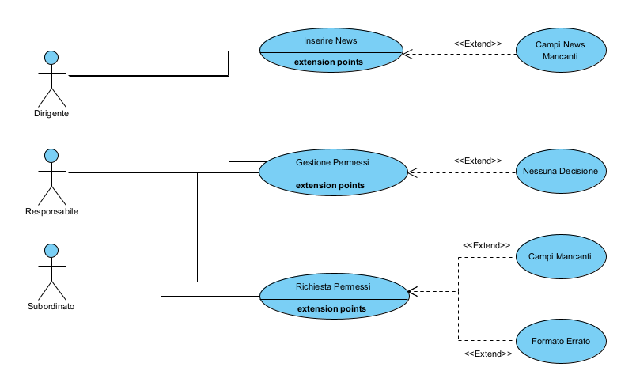

|  |  |  |
| --- | --- | --- |
| **ID** | **UC_22 Inserire News** | |
| **Attore** | Dirigente | |
| **Entry Condition** | Il caso d’uso inizia quando il Dirigente è autenticato nel sistema e ha cliccato la voce “Comunicazioni” nella sua pagina Principale. | |
| **Flusso di eventi** | * Il Dirigente clicca sul pulsante “Inserire News”. * Il Dirigente compila i campi del modulo, che consistono in:   + Titolo   + Testo * Dopo aver inserito i dettagli preme sul pulsante “invia”. | **Sistema** |
| * Il sistema apre un pop-up dedicato all’inserimento di una news. * Il sistema elabora e invia la richiesta. |
| **Exit Condition** | Il caso d’uso termina quando il Sistema invia la notifica ad ogni dipendente nella sezione comunicazioni. | |
| **Eccezioni** | **UC_22.1 Campi mancanti**  L’attore non compila tutti i campi necessari, per questo il sistema notifica un messaggio di errore. | |

|  |  |  |
| --- | --- | --- |
| **ID** | **UC_23 Richiesta Permesso** | |
| **Attore** | Responsabile, Subordinato | |
| **Entry Condition** | Il caso d’uso inizia quando l’attore è autenticato nel sistema e accede all’area “Comunicazioni” per richiedere un permesso. | |
| **Flusso di eventi** | * L’attore preme sul pulsante “Richiedi Permesso”. * L’attore compila i dettagli della richiesta di permesso. * Dopo aver inserito i dettagli, l’attore preme sul pulsante “Invia Richiesta”. | **Sistema** |
| * Il sistema apre un modulo dedicato all’inserimento dei dati, quali:   + Data di inizio   + Data di fine   + Motivazione * Il sistema verifica i dati e invia la richiesta. |
| **Exit Condition** | Il caso d’uso termina quando il Sistema invia la notifica al superiore interessato. | |
| **Eccezioni** | **UC_23.1 Formato errato**  I dati inseriti dall’utente non sono conformi al formato richiesto, per questo il sistema notifica un messaggio di errore. | |
| **UC_23.2 Campi mancanti**  L’attore non compila tutti i campi necessari, per questo il sistema notifica un messaggio di errore. | |

|  |  |  |
| --- | --- | --- |
| **ID** | **UC_24 Gestione Permessi** | |
| **Attore** | Dirigente, Responsabile | |
| **Entry Condition** | Il caso d’uso inizia quando l’attore è autenticato e si reca nella sezione “Comunicazioni” per visualizzare le richieste di permesso ricevute. | |
| **Flusso di eventi** | * L’attore preme sul pulsante “Gestione Permessi”. * L’attore visualizza l’elenco delle richieste di permesso in sospeso e ne seleziona una. * Dopo aver preso una decisione, l’attore conferma l’azione selezionata premendo sul pulsante “Conferma”. | **Sistema** |
| * Il Sistema mostra una lista di richieste di permesso in sospeso. * Il Sistema mostra due opzioni:   + Approva richiesta;   + Rifiuta richiesta; * Il sistema aggiorna lo stato del permesso. |
| **Exit Condition** | Il caso d’uso termina quando il Sistema invia la notifica al dipendente nella sezione “Comunicazioni”. | |
| **Eccezioni** | **UC_24.1 Nessuna decisione**  L’attore conferma senza aver effettuato alcuna decisione, per questo il sistema notifica un messaggio di errore. | |

**Tabella registrazione**

|  |  |  |  |
| --- | --- | --- | --- |
| **#** | **Campo** | **Formato** | **Messaggio di Errore** |
| 1 | **Nome** | Max 30 caratteri (A-Z, a-z) | “Il nome contiene caratteri non validi”. |
| 2 | **Cognome** | Max 30 caratteri (A-Z, a-z) | “Il cognome contiene caratteri non validi”. |
| 3 | **Documentazione azienda** | .pdf | “Formato non supportato”. |
| 4 | **E-mail** | <stringa>@<dominio>.<estensione> | “L’indirizzo e-mail non rispetta il formato standard”. |
| 5 | **Password** | Min 8 caratteri | “La password ha un basso livello di sicurezza”. |

**Tabella accesso**

|  |  |  |  |
| --- | --- | --- | --- |
| **#** | **Campo** | **Formato** | **Messaggio di Errore** |
| 1 | **E-mail** | <stringa>@<dominio>.<estensione> | “L’indirizzo e-mail non rispetta il formato standard”. |
| 2 | **Password** | Min 8 caratteri | “La password ha un basso livello di sicurezza”. |

**Tabella Aggiunta/modifica progetto**

|  |  |  |  |
| --- | --- | --- | --- |
| **#** | **Campo** | **Formato** | **Messaggio di Errore** |
| 1 | **Nome progetto** | Max 30 caratteri (alfanumerici) | “Il nome contiene caratteri non validi” |
| 2 | **Documentazione** | .pdf | “Formato non supportato” |

**Modello a Oggetti**

**Class Diagram**

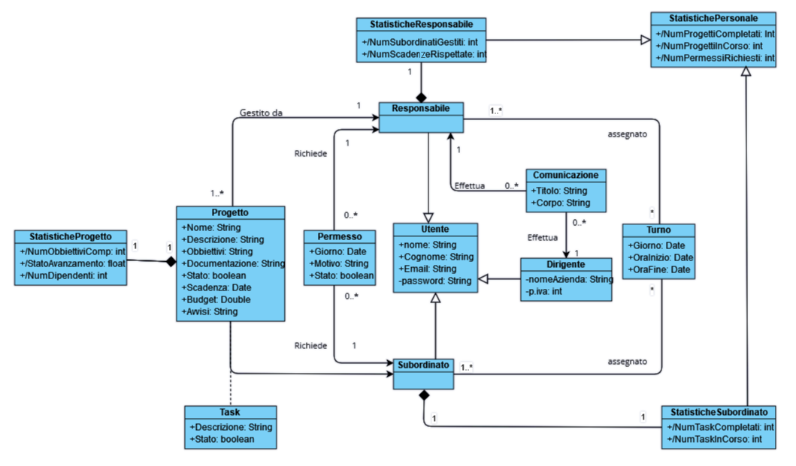

**Modello Dinamico**

**Sequence Diagrams relativi ai Casi d’Uso**

**SD_1: Registrazione**

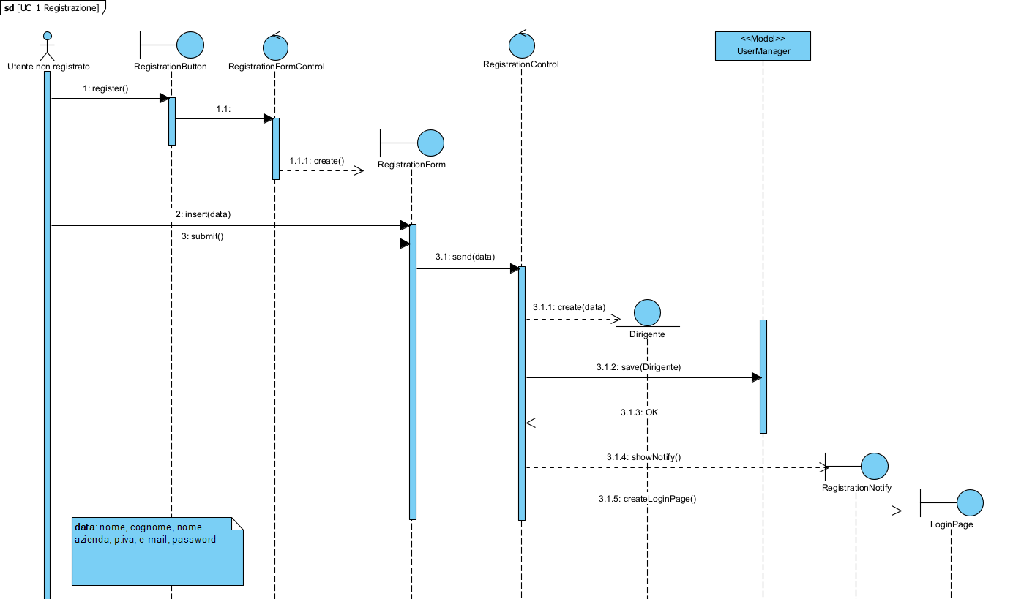

**SD_2: Accesso**

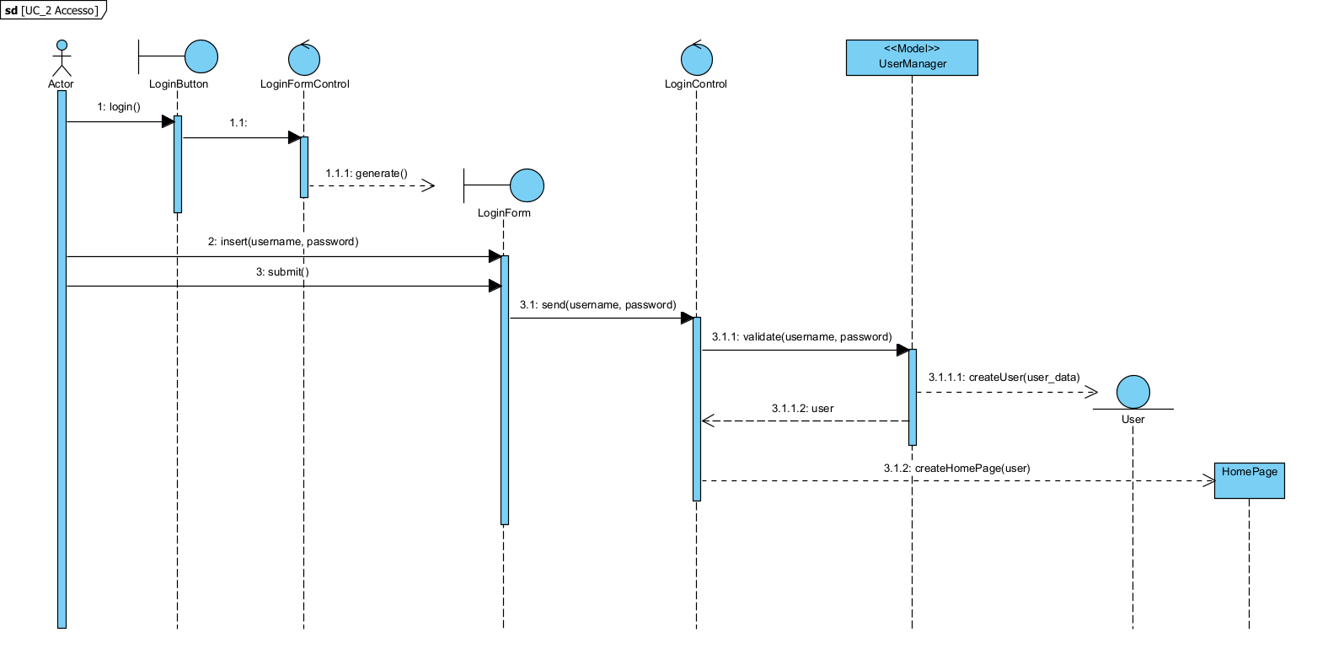

**SD_3: Disconnessione**

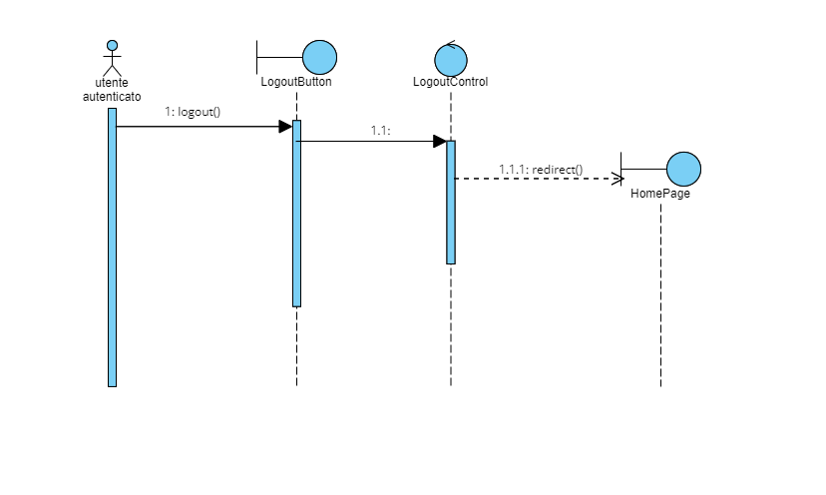

**SD_4: Accesso Area Personale**

**SD_5: Cambio Password**

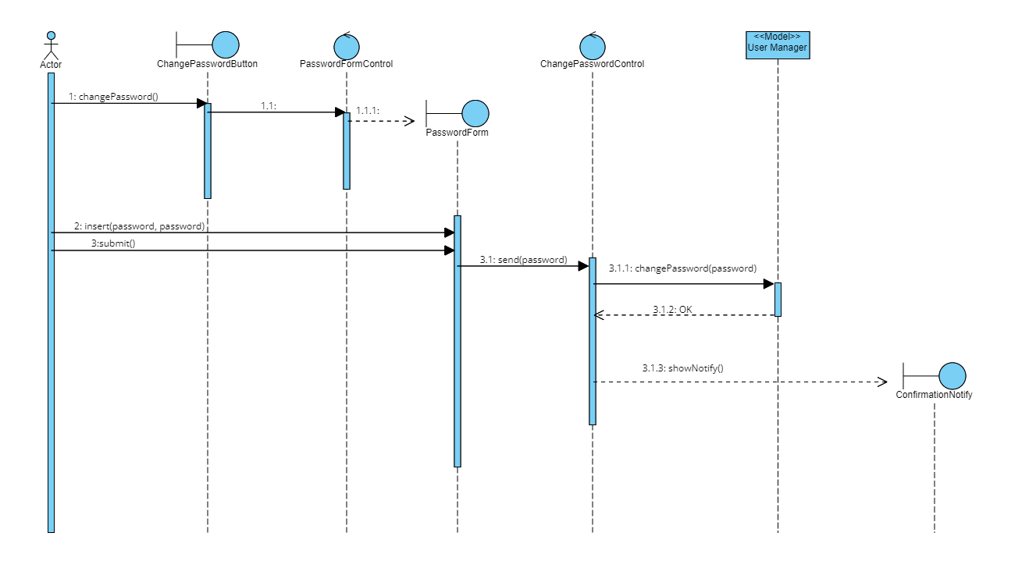

**SD_6: Aggiungi Dipendente**

**SD_7: Rimuovi Dipendente**

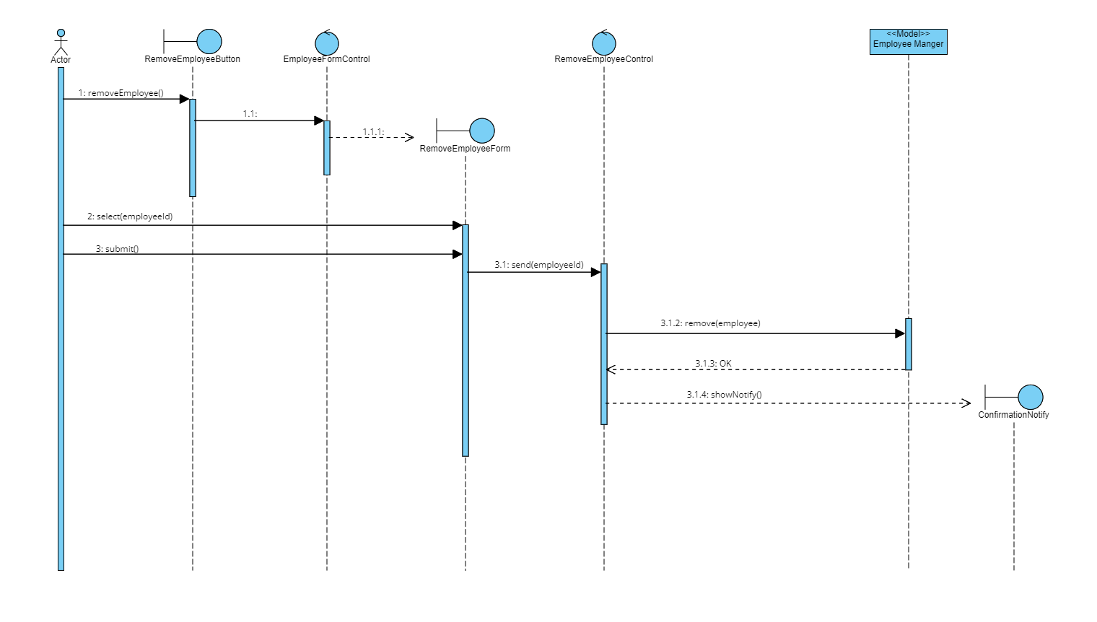

**SD_8: Aggiungi Turni**

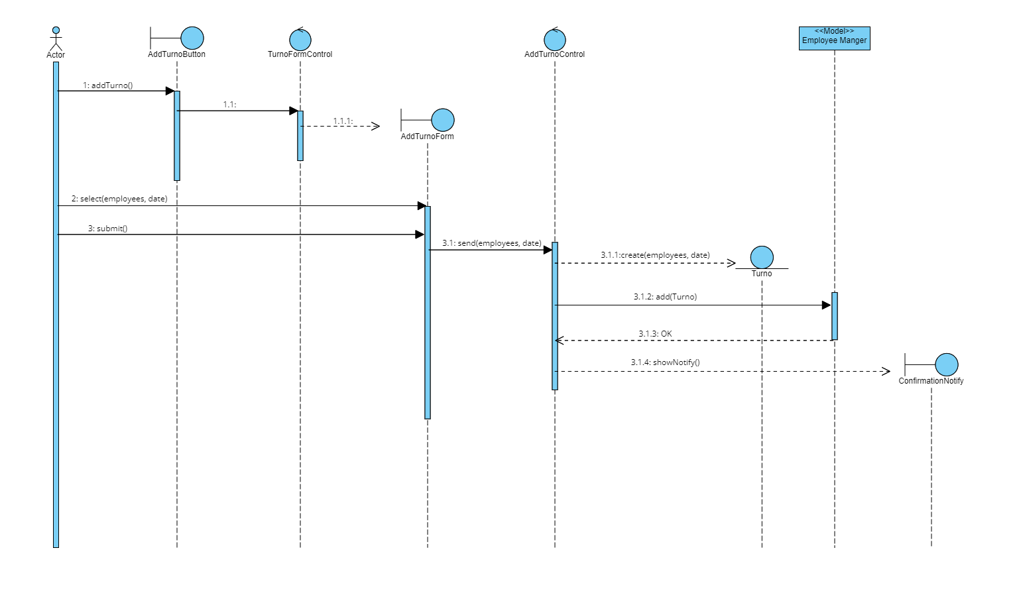

**SD_9: Rimuovi Turni**

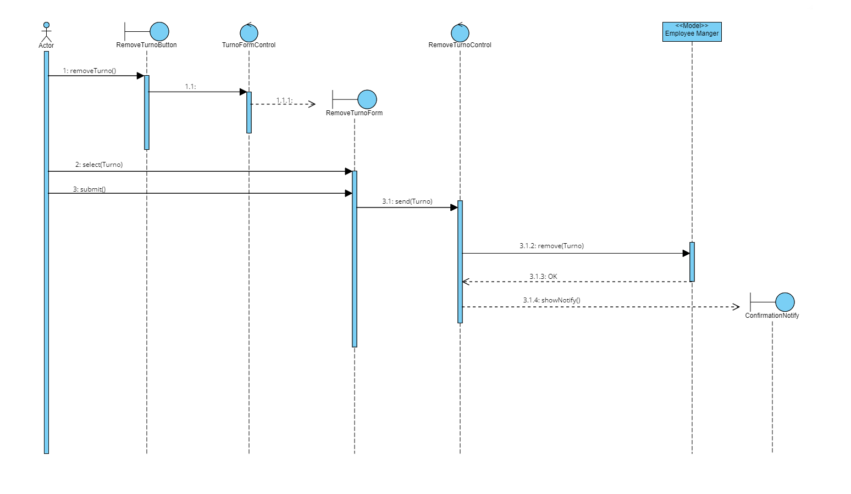

**SD_10: Visualizza Statistiche**

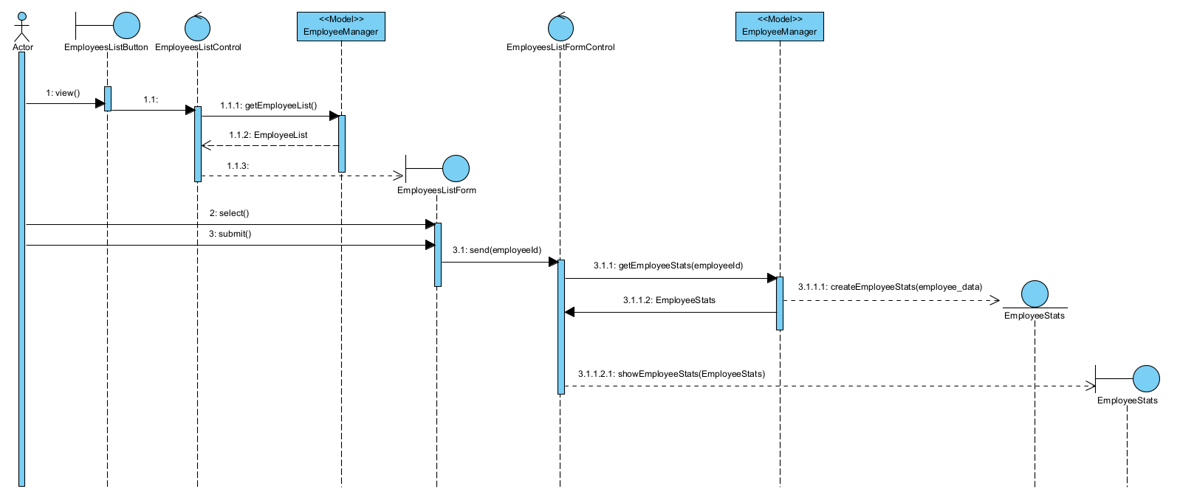

**SD_11: Aggiungi Progetto**

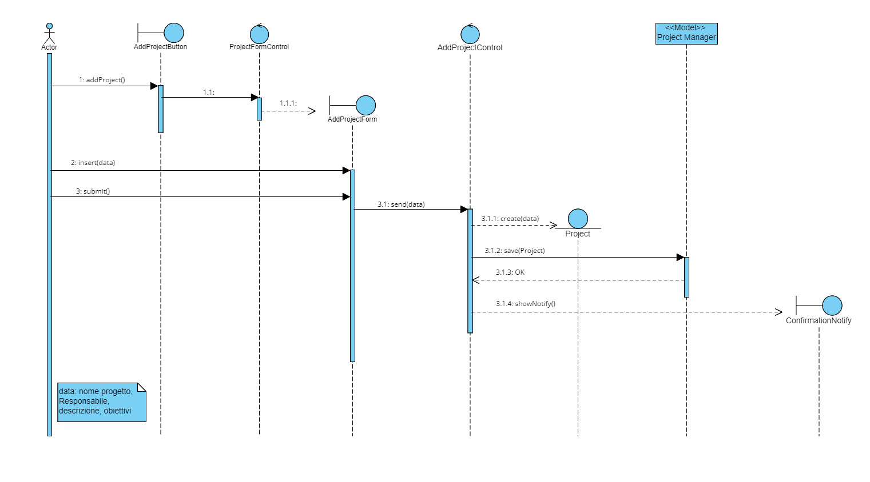

**SD_12: Modifica Progetto**

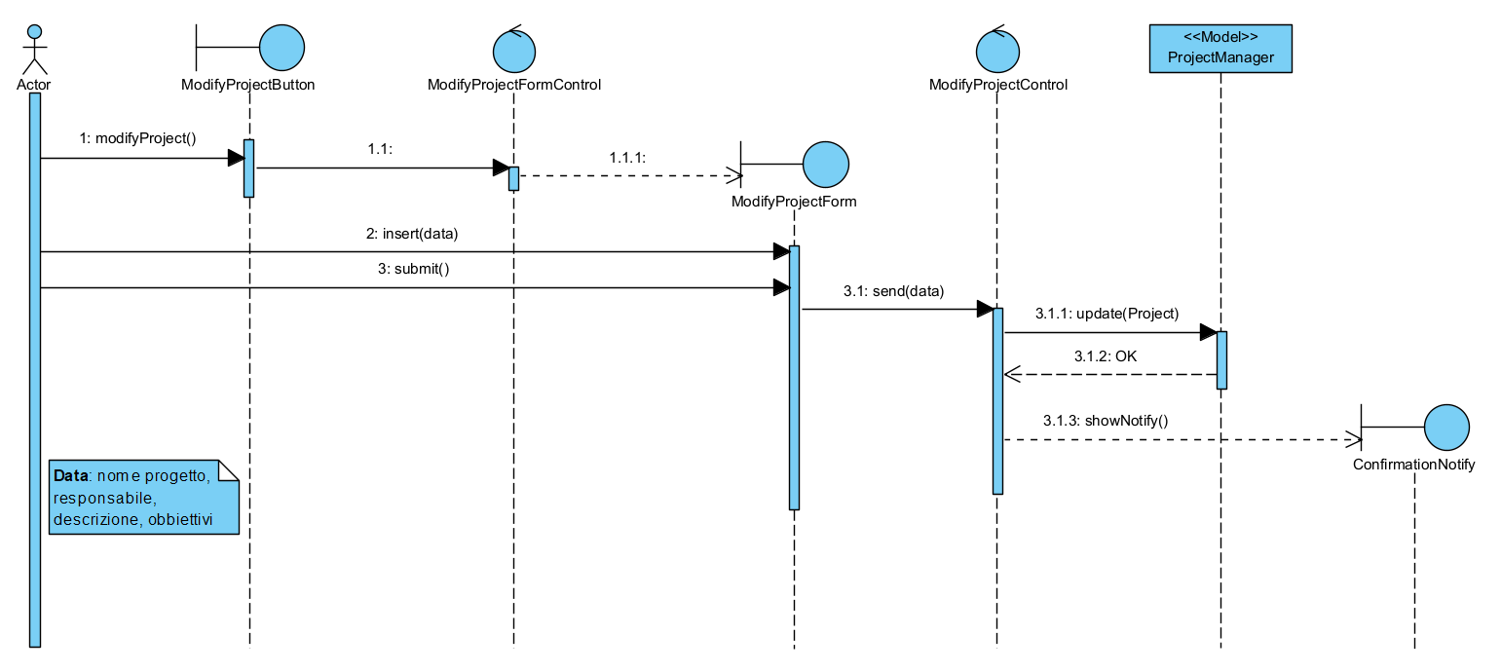

**SD_13: Elimina Progetto**

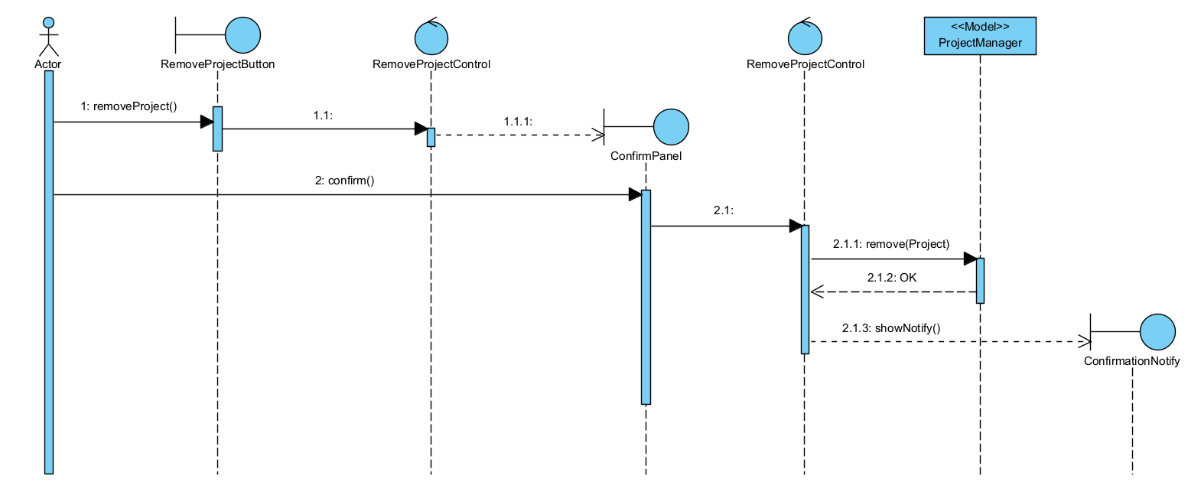

**SD_14: Concludi Progetto**

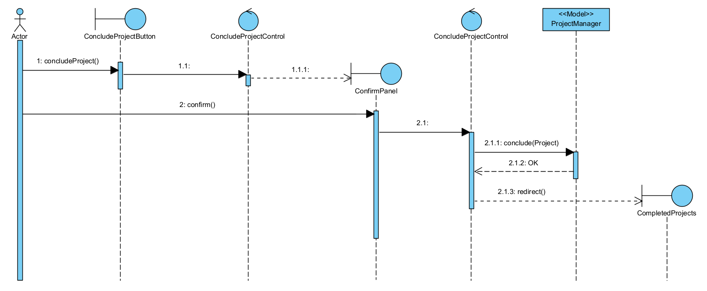

**SD_15: Assegna Subordinato**

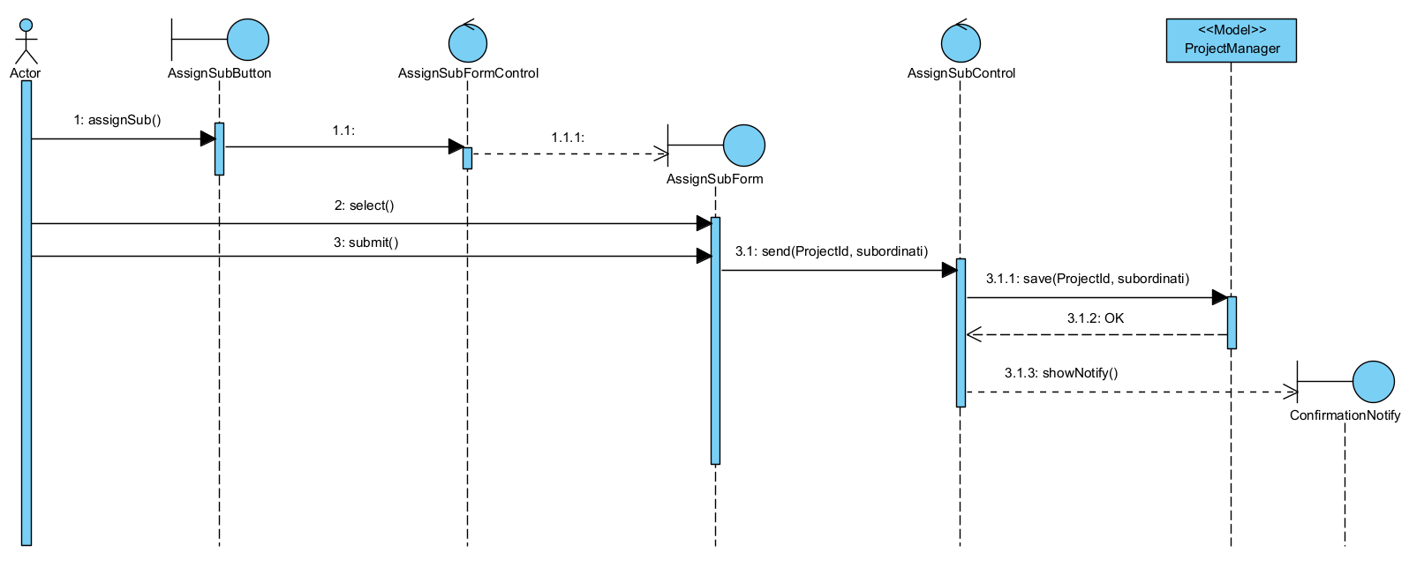

**SD_16: Rimuovi Subordinato**

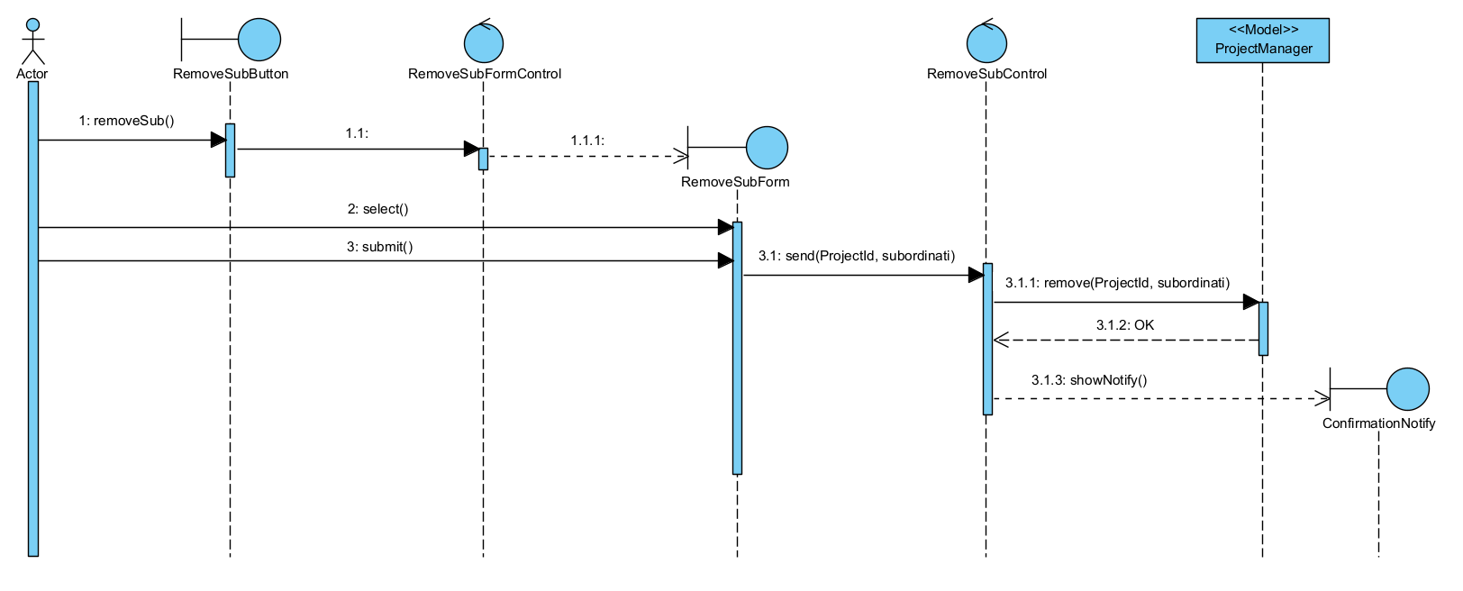

**SD_17: Assegna Task**

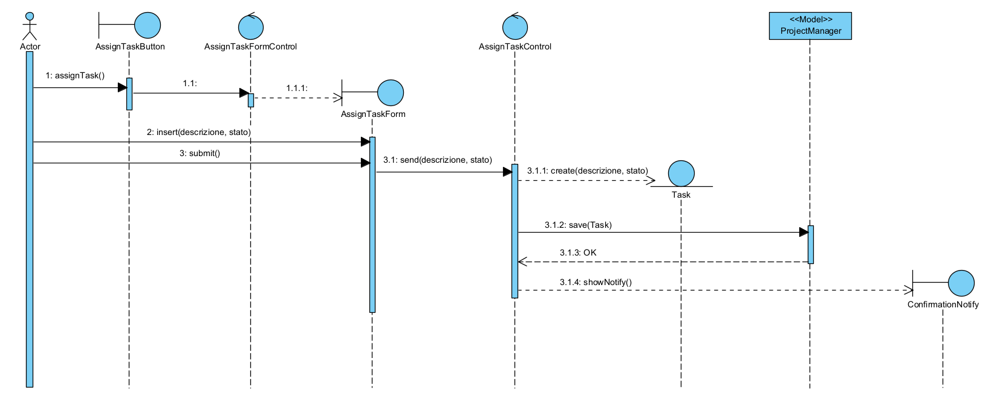

**SD_18: Completa Task**

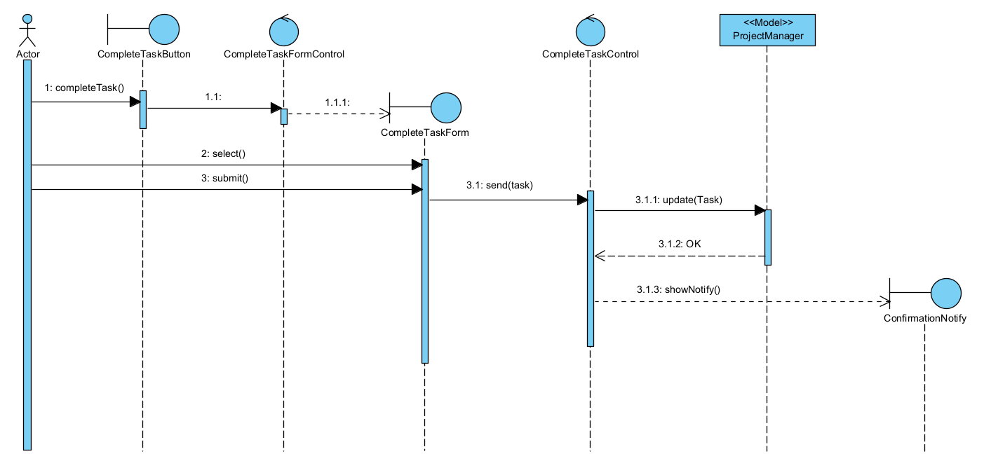

**SD_19: Aggiorna Stato di Avanzamento**

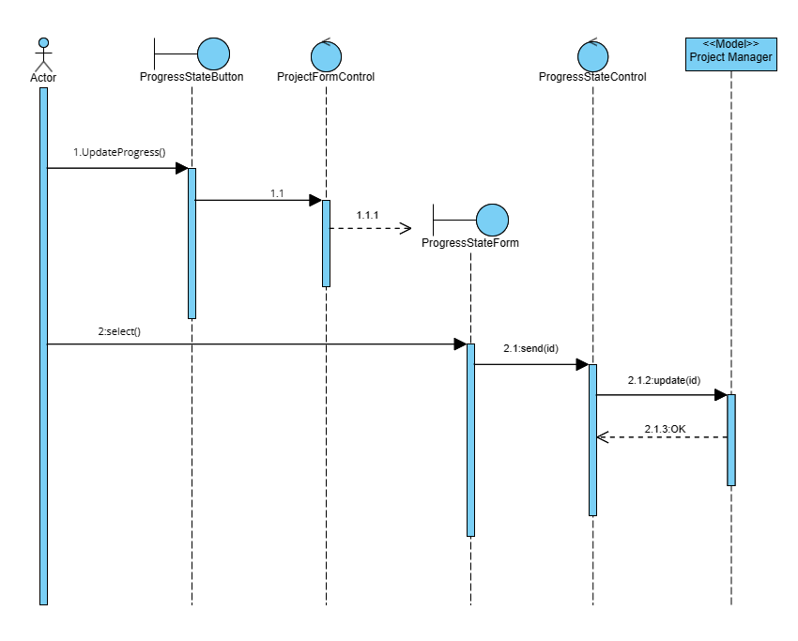

**SD_20: Inviare Avviso Progetto**

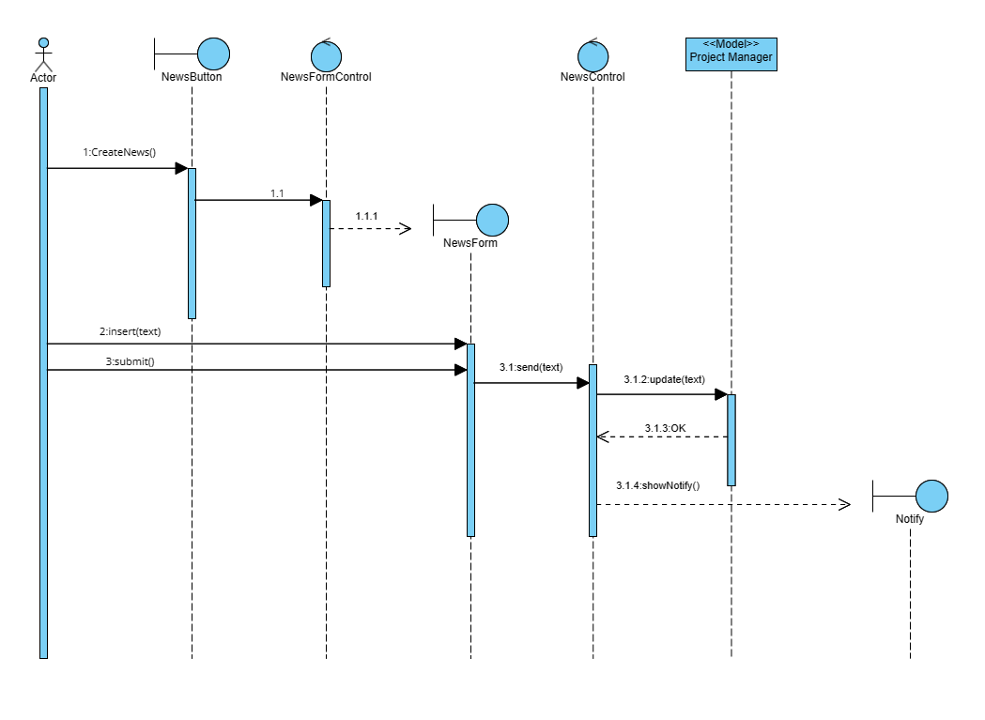

**SD_21: Visualizza Statistiche Progetto**

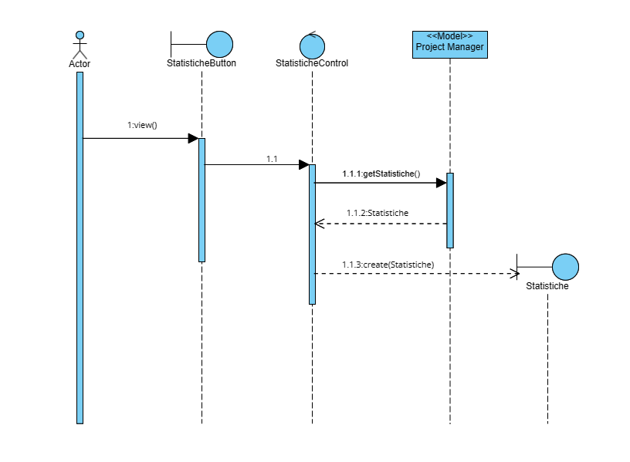

**SD_22: Inserire News**

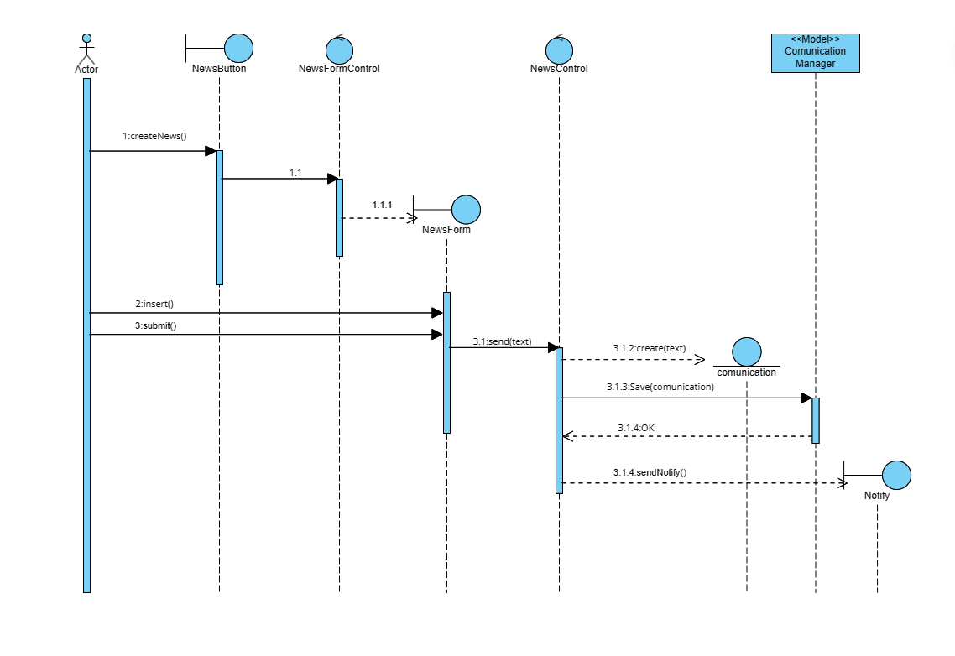

**SD_23: Richiesta Permesso**

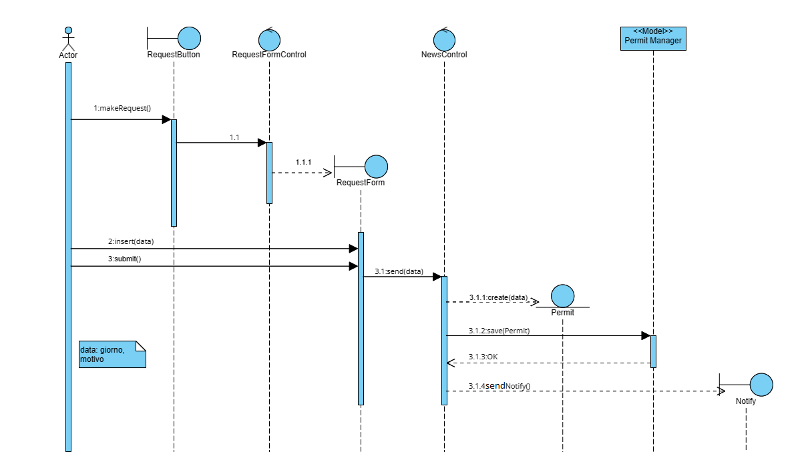

**SD_24: Gestione Permessi**

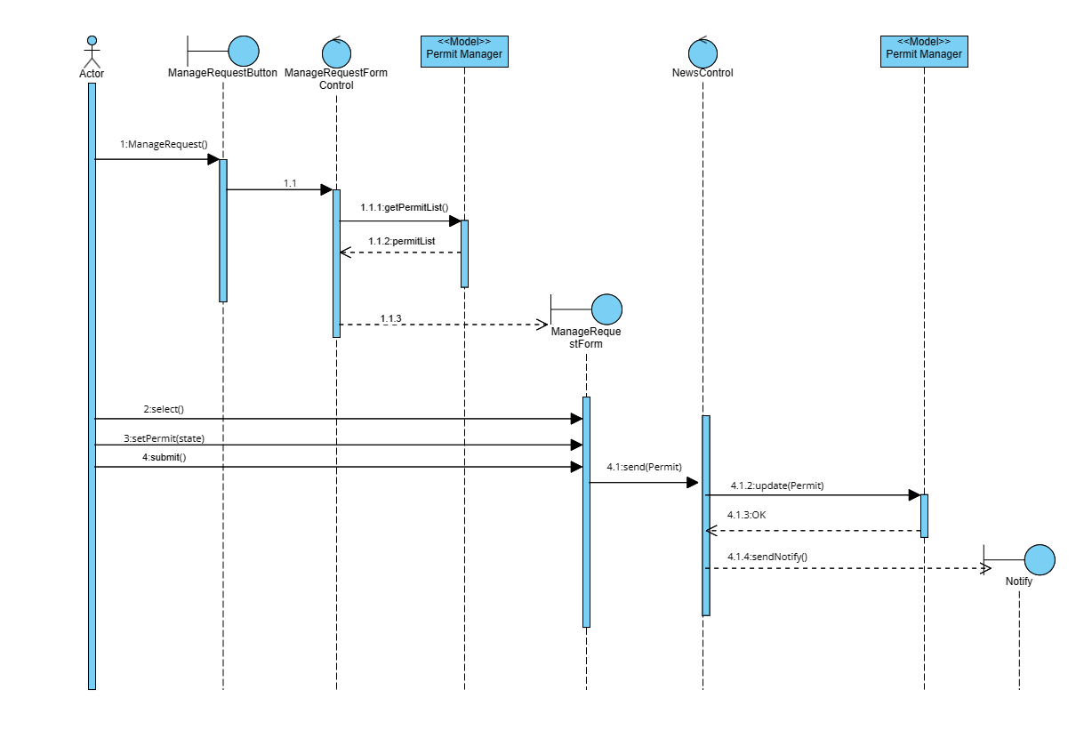

**Interfaccia Utente**

…

…

…

1. **GLOSSARIO**

* **Dirigente**: Il dirigente è il responsabile dell'azienda, questi ha il compito di assumere personale, assegnare ruoli e progetti, nonché prendere decisioni strategiche.
* **Responsabile**: Il responsabile è colui a cui vengono assegnati progetti. Egli si occupa del coordinamento del lavoro del suo team. Assegna compiti, gestisce risorse e risponde alle richieste del suo team.
* **Subordinato**: I subordinati sono i membri del team che lavorano sotto la supervisione del responsabile. Eseguono i compiti assegnati.
* **Progetto**: Un progetto è un compito specifico che richiede una pianificazione e una gestione. Può essere, ad esempio, lo sviluppo di un software o qualsiasi altro obiettivo aziendale.